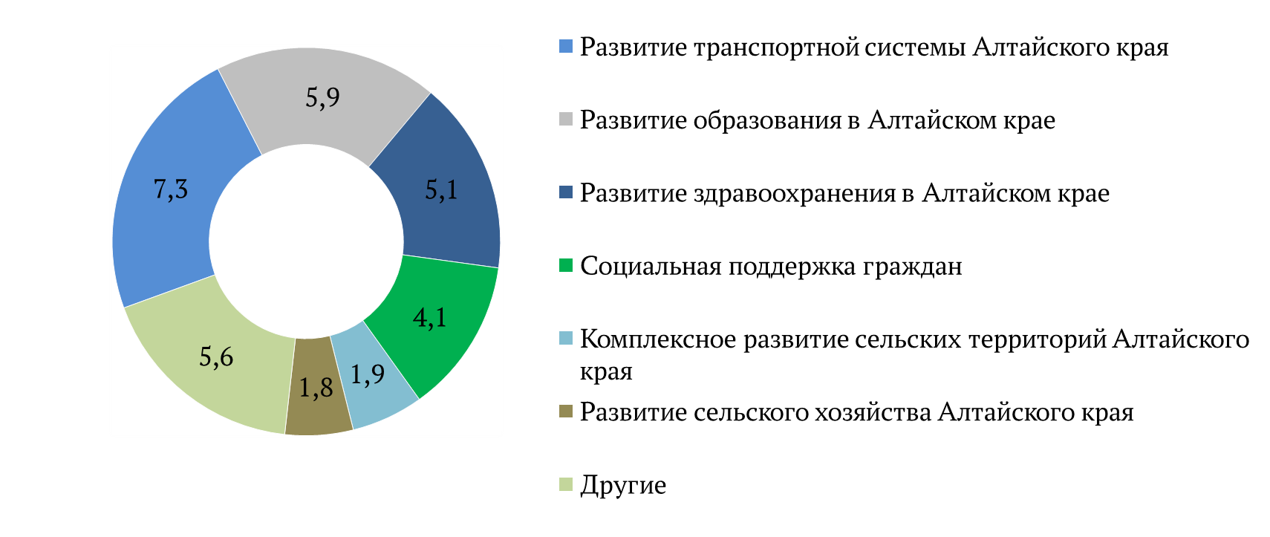
В 2025 году реализовывались
29
государственных
программ

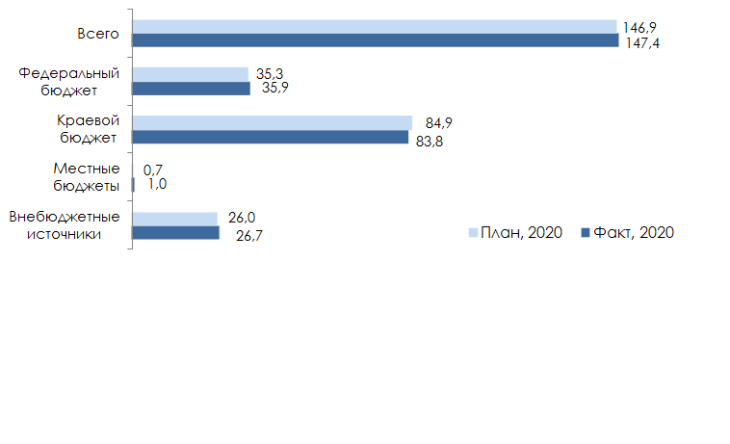

Финансовое обеспечение
из всех источников финансирования
244,0 млрд. рублей
Финансовое обеспечение в соответствии
с утвержденными паспортами государственных
программ Алтайского края в 2025 году, млрд. рублей

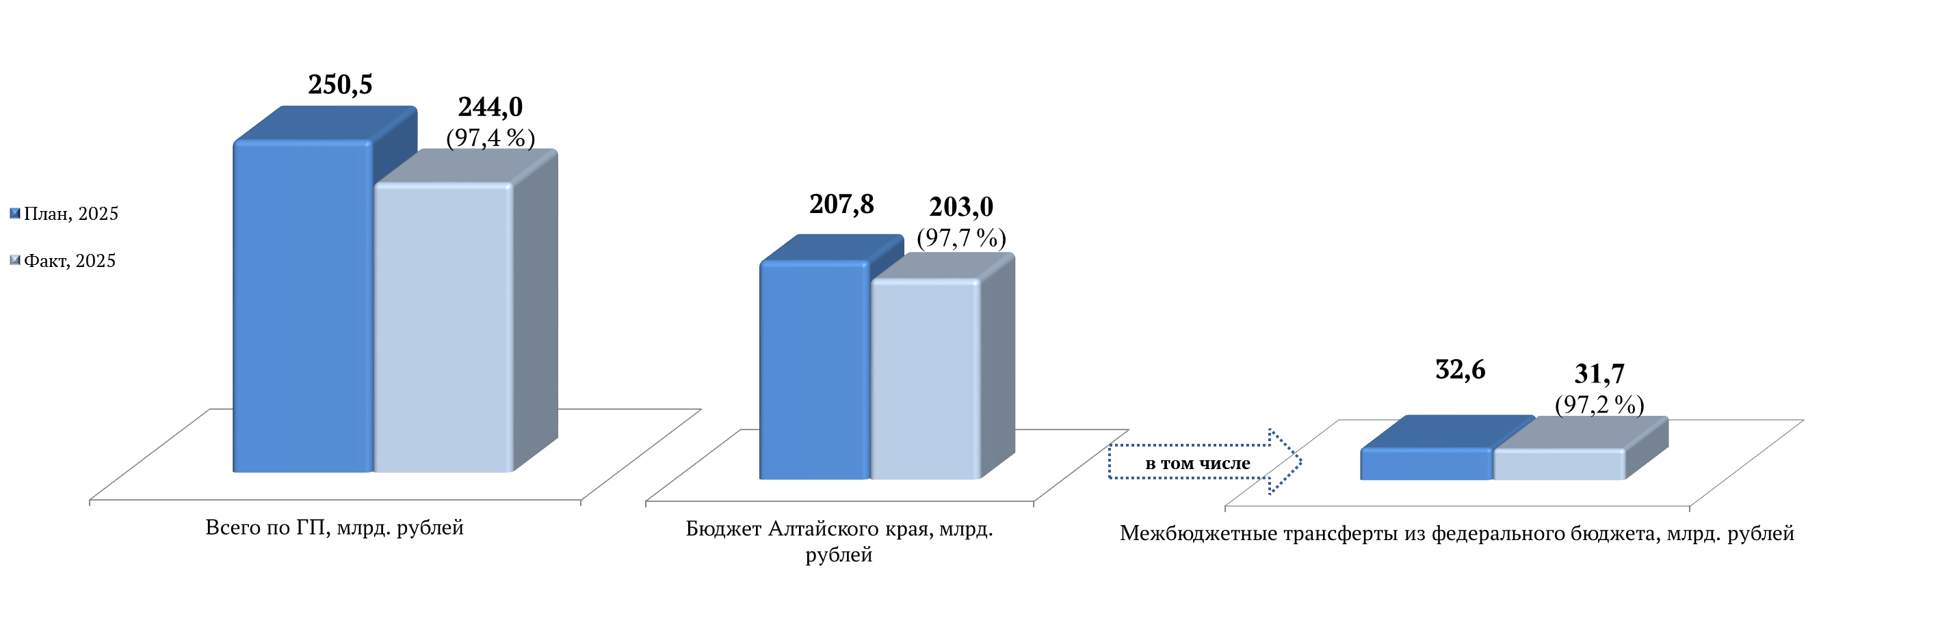
Годовой доклад о ходе реализации
и об оценке эффективности государственных
программ Алтайского края
за 2025 год

Финансирование государственных программ
из федерального бюджета, млрд. рублей

В 2025 году средства федерального бюджета в размере 31,7 млрд. рублей поступили на реализацию мероприятий 21 государственной программы Алтайского края.

Оценка эффективности государственных программ Алтайского края осуществляется в соответствии с постановлением Правительства Алтайского края от 09.08.2023 № 302
«Об утверждении порядка разработки, реализации и оценки эффективности государственных программ Алтайского края».

Итоги оценки эффективности реализации

государственных программ



Высокая

оценка

эффективности 90 % и более

государственные программы

23

Средняя

оценка
эффективности

от 50 % до 89,9 %

государственных программ

6

Низкая

оценка

эффективности менее 50 %

отсутствуют

Оценка эффективности государственных программ Алтайского края осуществляется по итогам года. Комплексная оценка эффективности их реализации проводится на основе оценок по трем критериям:

критерий 1: | оценка выполнения мероприятий (результатов) структурных элементов государственной программы;
критерий 2: | оценка кассового исполнения госпрограммы в отчетном году;
критерий 3: | оценка степени достижения показателей уровня государственной программы (паспорта).

Эффективность реализации государственных
программ по итогам 2025 года

ВЫСОКАЯ
«Реализация государственной национальной политики в Алтайском крае»  Администрация Губернатора и Правительства Алтайского края * https://altairegion22.ru/gov/pravitelstvo-altayskogo-kraya/administration/isp/territorial/gosudarstvennaya-natsionalnaya-politika/gosprogramma-natspolitika/otchety | высокая (100,0)  критерий 1 – 100,0  критерий 2 – 100,0  критерий 3 – 100,0
«Развитие малого и среднего предпринимательства в Алтайском крае»  Управление Алтайского края по развитию предпринимательства  и рыночной инфраструктуры  https://altsmb.ru/podderzhka-i-razvitie/razvitie-predprinimatelstva/regionalnye-gosudarstvennye-programmy/otchety-o-realizatsii-gosudarstvennykh-programm/ | высокая (100,0)  критерий 1 – 100,0  критерий 2 – 100,0  критерий 3 – 100,0
«Энергосбережение и повышение энергетической эффективности»  Министерство промышленности и энергетики Алтайского края  http://www.alt-prom.ru/energosberezhenie-i-povyshenie-energeticheskoy-effektivnosti | высокая (100,0)  критерий 1 – 100,0  критерий 2 – 100,0  критерий 3 – 100,0
«Формирование современной городской среды»  Министерство строительства и жилищно-коммунального хозяйства Алтайского края  https://minstroy.alregn.ru/deyatelnost/itogi-raboty/ | высокая (100,0)  критерий 1 – 100,0  критерий 2 – 100,0  критерий 3 – 100,0
«Противодействие экстремизму и идеологии терроризма в Алтайском крае»  Управление молодежной политики и реализации программ общественного развития Алтайского края  https://altaimolodoi.alregn.ru/docs/realizaciya-gosudarstvennoj-programmy-altajskogo-kraya-protivodejstvie-ekstremizmu-i-ideologii-terrorizma-v-altajskom-krae-na-2015-2019gg/ | высокая (100,0)  критерий 1 – 100,0  критерий 2 – 100,0  критерий 3 – 100,0
«Совершенствование государственного и муниципального управления и противодействие коррупции в Алтайском крае»  Администрация Губернатора и Правительства Алтайского края  https://altairegion22.ru/gov/pravitelstvo-altayskogo-kraya/administration/isp/uprgosslu/gosprogramma-sovershenstvovanie-upravleniya/otchet-o-khode-realizatsii-gosudarstvennoy-programmy/otchety-za-2025-god/ | высокая (100,0)  критерий 1 – 100,0  критерий 2 – 99,8  критерий 3 – 100,0
«Повышение уровня финансовой грамотности населения в Алтайском крае»  Министерство финансов Алтайского края  https://minfin.alregn.ru/fingram/reports/  *URL-адрес, по которому доступен годовой отчет по программе | высокая (99,9)  критерий 1 – 100,0  критерий 2 – 99,7  критерий 3 – 100,0
«Развитие молодежной политики в Алтайском крае»  Управление молодежной политики и реализации программ общественного развития Алтайского края  https://altaimolodoi.alregn.ru/docs/realizatsiya-gosudarstvennoy-programmy-altayskogo-kraya-razvitie-molodezhnoy-politiki-v-altayskom-kr/ | высокая (99,9)  критерий 1 – 100,0  критерий 2 – 99,7  критерий 3 – 100,0
«Содействие занятости населения Алтайского края»  Управление Алтайского края по труду и занятости населения https://portal.22trud.ru/content/региональные_программы | высокая (99,9)  критерий 1 – 100,0  критерий 2 – 99,5  критерий 3 – 100,0
«Создание условий для эффективного и ответственного управления региональными и муниципальными финансами»  Министерство финансов Алтайского края  https://minfin.alregn.ru/isp/gp2/reports/ | высокая (99,6)  критерий 1 – 100,0  критерий 2 – 98,6  критерий 3 – 100,0
«Комплексные меры противодействия злоупотреблению наркотиками и их незаконному обороту в Алтайском крае»  Министерство здравоохранения Алтайского края  https://zdravalt.ru/management/programmes-and-projects/gosudarstvennaya-programma-kompleksnye-mery-protivodeystviya-zlo-upotrebleniyu-narkotikam-i-ikh-neza/ | высокая (99,4)  критерий 1 – 100,0  критерий 2 – 97,8  критерий 3 – 100,0
«Развитие транспортной системы Алтайского края»  Министерство транспорта Алтайского края  https://mintrans.alregn.ru/activity/otchety-po-gosudarstvennoy-programme-razvitie-transportnoy-sistemy-altayskogo-kraya/ | высокая (99,3)  критерий 1 – 100,0  критерий 2 – 97,2  критерий 3 – 100,0
«Развитие культуры Алтайского края»  Министерство культуры Алтайского края https://culture.alregn.ru/upload/iblock/4db/lat4jymvjmbf4uw8sojt0mhqvytzzw6f/Otchet-i-otsenka-effektivnosti-gosudarstvennoy-programmy-Razvitie-kultury-Altayskogo-kraya-za-2025-god.pdf | высокая (99,0)  критерий 1 – 99,9  критерий 2 – 96,1  критерий 3 – 100,0
«Развитие сельского хозяйства Алтайского края»  Министерство сельского хозяйства Алтайского края  https://www.altagro22.ru/activity/reporting/otchety-o-realizatsii-gosudarstvennykh-programm-v-sfere-razvitiya-selskogo-khozyaystva-i-selskikh-te/otchet-o-realizatsii-gosprogrammy-razvitie-selskogo-khozyaystva-altayskogo-kraya-za-4-kvartal-2025-g/ | высокая (99,0)  критерий 1 – 98,5  критерий 2 – 98,9  критерий 3 – 100,0
«Развитие образования в Алтайском крае»  Министерство образования и науки Алтайского края  http://www.educaltai.ru/about_main/finekonom_akt/financial_activities/ | высокая (98,8)  критерий 1 – 98,2  критерий 2 – 98,8  критерий 3 – 100,0
«Экономическое развитие и инновационная экономика»  Министерство экономического развития Алтайского края  https://econom22.ru/prognoz/program/ezhekvartalnye-otchety-o-realizatsii-gosudarstvennoy-programmy/2025-god/ | высокая (98,3)  критерий 1 – 97,5  критерий 2 – 98,3  критерий 3 – 100,0
«Развитие туризма в Алтайском крае»  Управление Алтайского края по развитию туризма и курортной деятельности  https://tourism.alregn.ru/deyatelnost/realizatsiya-gosudarstvennoy-programmy-razvitie-turizma-v-altayskom-krae/ezhegodnye-otchety-o-realizatsii-gosudarstvennoy-programmy/ | высокая (98,3)  критерий 1 – 99,5  критерий 2 – 94,3  критерий 3 – 100,0
«Оказание содействия добровольному переселению в Алтайский край соотечественников, проживающих за рубежом»  Управление Алтайского края по труду и занятости населения  https://portal.22trud.ru/content/региональные_программы | высокая (97,9)  критерий 1 – 100,0  критерий 2 – 91,7  критерий 3 – 100,0
«Доступная среда в Алтайском крае»  Министерство социальной защиты Алтайского края  https://www.aksp.ru/work/activity/inv/dost_sreda/otchet_dannye/index.php?sphrase_id=259315 | высокая (96,9)  критерий 1 – 94,4  критерий 2 – 100,0  критерий 3 – 98,9
«Обеспечение населения Алтайского края жилищно-коммунальными услугами»  Министерство строительства и жилищно-коммунального хозяйства Алтайского края  https://minstroy.alregn.ru/deyatelnost/itogi-raboty/ | высокая (96,9)  критерий 1 – 97,6  критерий 2 – 92,4  критерий 3 – 100,0
«Обеспечение прав граждан и их безопасности»  Администрация Губернатора и Правительства Алтайского края https://altairegion22.ru/gov/pravitelstvo-altayskogo-kraya/administration/isp/territorial/profilaktika-pravonarusheniy/ | высокая (95,4)  критерий 1 – 100,0  критерий 2 – 83,6  критерий 3 – 97,8
«Цифровое развитие экономики и информационной среды Алтайского края»  Министерство цифрового развития и связи Алтайского края https://digital.alregn.ru/about/finansovye-i-inye-otchety-ministerstva/otchety-za-2025-god.php | высокая (93,8)  критерий 1 – 89,4  критерий 2 – 96,5  критерий 3 – 100,0
«Развитие физической культуры и спорта в Алтайском крае»  Министерство спорта Алтайского края  https://minsport.alregn.ru/dokumenty/sport/gosudarstvennaya-programma-altayskogo-kraya-razvitie-fizicheskoy-kultury-i-sporta-v-altayskom-krae-2025/ | высокая (90,6)  критерий 1 – 84,0  критерий 2 – 94,6  критерий 3 – 100,0
СРЕДНЯЯ
«Социальная поддержка граждан»  Министерство социальной защиты Алтайского края https://www.aksp.ru/programms/socpodd2024/ | средняя (89,1)  критерий 1 – 100,0  критерий 2 – 97,7  критерий 3 – 98,4
«Развитие здравоохранения в Алтайском крае»  Министерство здравоохранения Алтайского края  https://zdravalt.ru/images/files/program/GP_Zdrav_2025.pdf | средняя (88,4)  критерий 1 – 98,6  критерий 2 – 97,2  критерий 3 – 98,4
«Защита населения и территорий от чрезвычайных ситуаций, обеспечение пожарной безопасности и безопасности людей на водных объектах»  Управление гражданской обороны и защиты населения Алтайского края  https://ugochs22.ru/o-nas/normativ/dokumenty-ugozn/ | средняя (87,6)  критерий 1 – 95,3  критерий 2 – 98,7  критерий 3 – 100,0
«Обеспечение доступным и комфортным жильем населения Алтайского края»  Министерство строительства и жилищно-коммунального хозяйства Алтайского края  https://minstroy.alregn.ru/deyatelnost/itogi-raboty/ | средняя (86,5)  критерий 1 – 95,0  критерий 2 – 94,5  критерий 3 – 100,0
«Охрана окружающей среды, воспроизводство и рациональное использование природных ресурсов, развитие лесного хозяйства Алтайского края»  Министерство природных ресурсов и экологии Алтайского края  https://minprirody.alregn.ru/otchety/o-realizatsii-gosudarstvennykh-i-vedomstvennykh-programm/ | средняя (77,9)  критерий 1 – 82,2  критерий 2 – 93,2  критерий 3 –88,8
«Комплексное развитие сельских территорий Алтайского края»  Министерство сельского хозяйства Алтайского края  https://altagro22.ru/activity/reporting/otchety-o-realizatsii-gosudarstvennykh-programm-v-sfere-razvitiya-selskogo-khozyaystva-i-selskikh-te/otchet-o-realizatsii-gosprogrammy-kompleksnoe-razvitie-selskikh-territoriy-za-4-kvartal-2025/ | средняя (73,3)  критерий 1 – 64,8  критерий 2 – 96,2  критерий 3 – 100,0

